Ejercicios de aproximación
1. Aproxima los siguientes números a la decena.
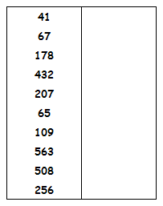
2. Aproxima los siguientes números a la centena.
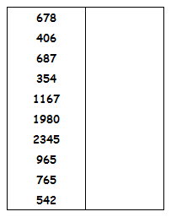
3. Aproxima los siguientes números a la unidad de millar.
